БІКСб-2-22-4.0 Куценко А.
Практична робота 5-7

Тема: Розробка безпечних мережевих застосунків
Мета: Отримати практичні навички у створенні, налаштуванні та перевірці клієнт-серверних рішень із забезпеченням безпечної передачі даних, автентифікації, захисту від мережевих атак та дотриманням основних принципів інформаційної безпеки в реальному мережевому середовищі.

Розгорнуто два вузли: сервер та клієнт у віртуальному середовищі. На кожному вузлі встановлено необхідне програмне забезпечення (Python, Flask). Налаштовано мережеву взаємодію та призначено окремі IP-адреси для сервера і клієнта.

Реалізовано простий клієнт-серверний застосунок з використанням HTTP. Сервер приймає запити від клієнта та обробляє їх за схемою «запит–відповідь». Перевірено коректність передавання та отримання даних без використання шифрування.

Клієнт.

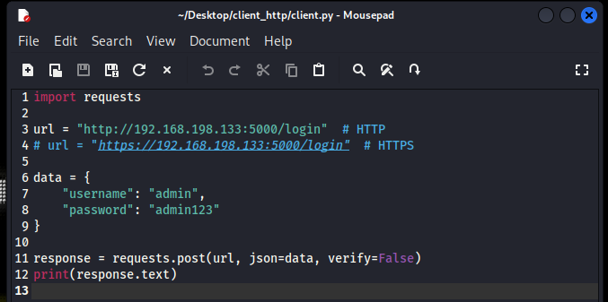
Сервер.
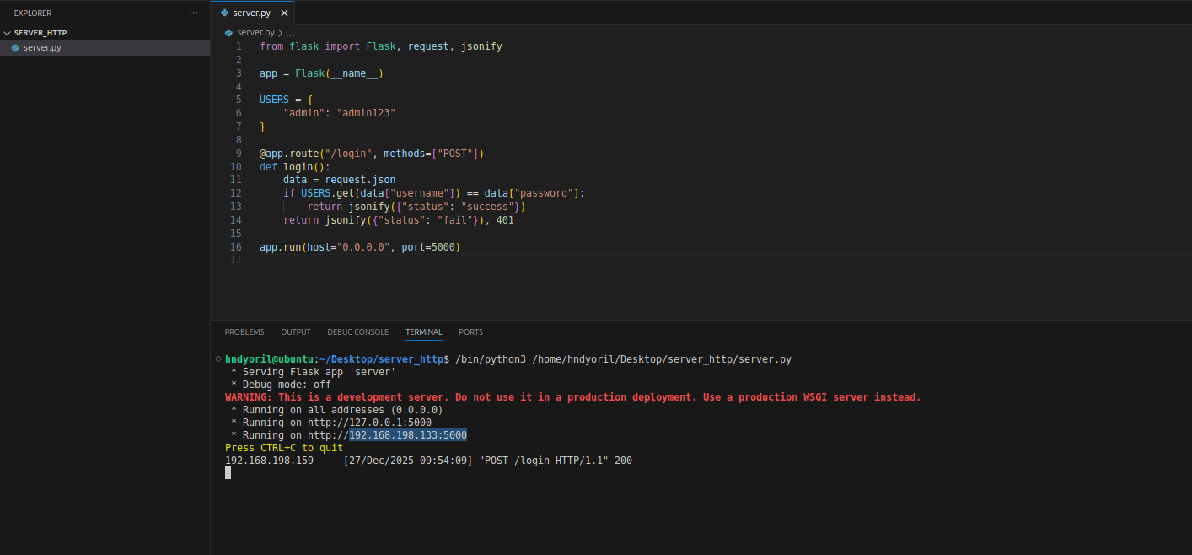

Не зашифрований трафік між клієнтом та сервером.
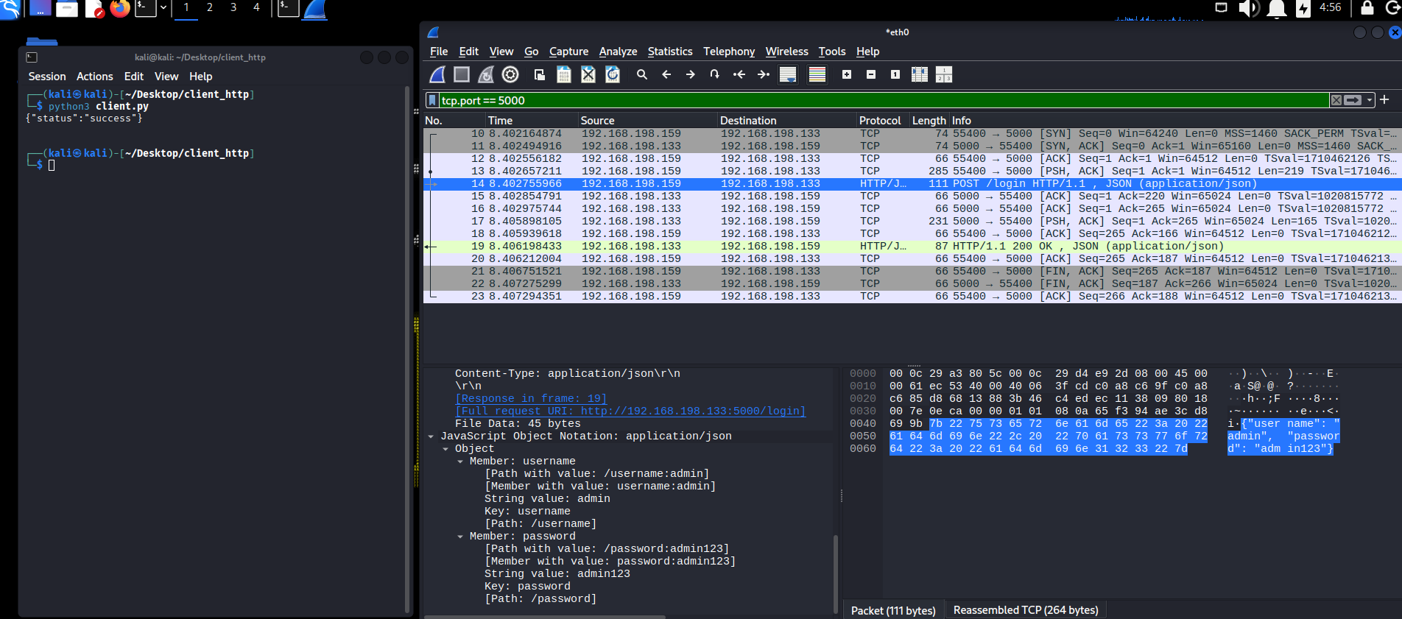

Було реалізовано клієнт-серверний застосунок на базі Flask, який підтримує автентифікацію користувачів за логіном і паролем. Паролі зберігаються у вигляді криптографічних хешів із використанням bcrypt. Сервер працює у режимі захищеного з’єднання (HTTPS) з використанням TLS. Після успішної автентифікації користувачу видається JWT-токен з обмеженим терміном дії для доступу до захищених ресурсів. Додатково реалізовано журналювання подій та обмеження кількості спроб входу для захисту від перебору паролів.

Клієнт.

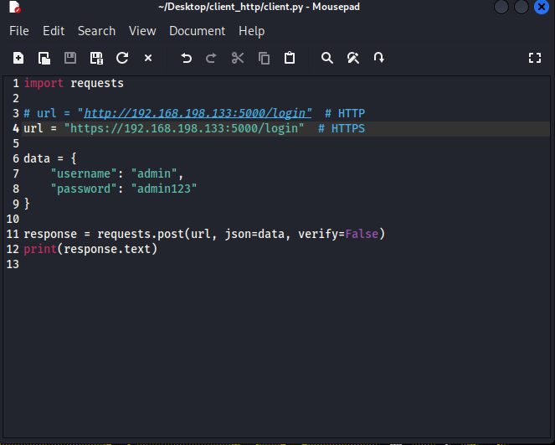

Сервер.
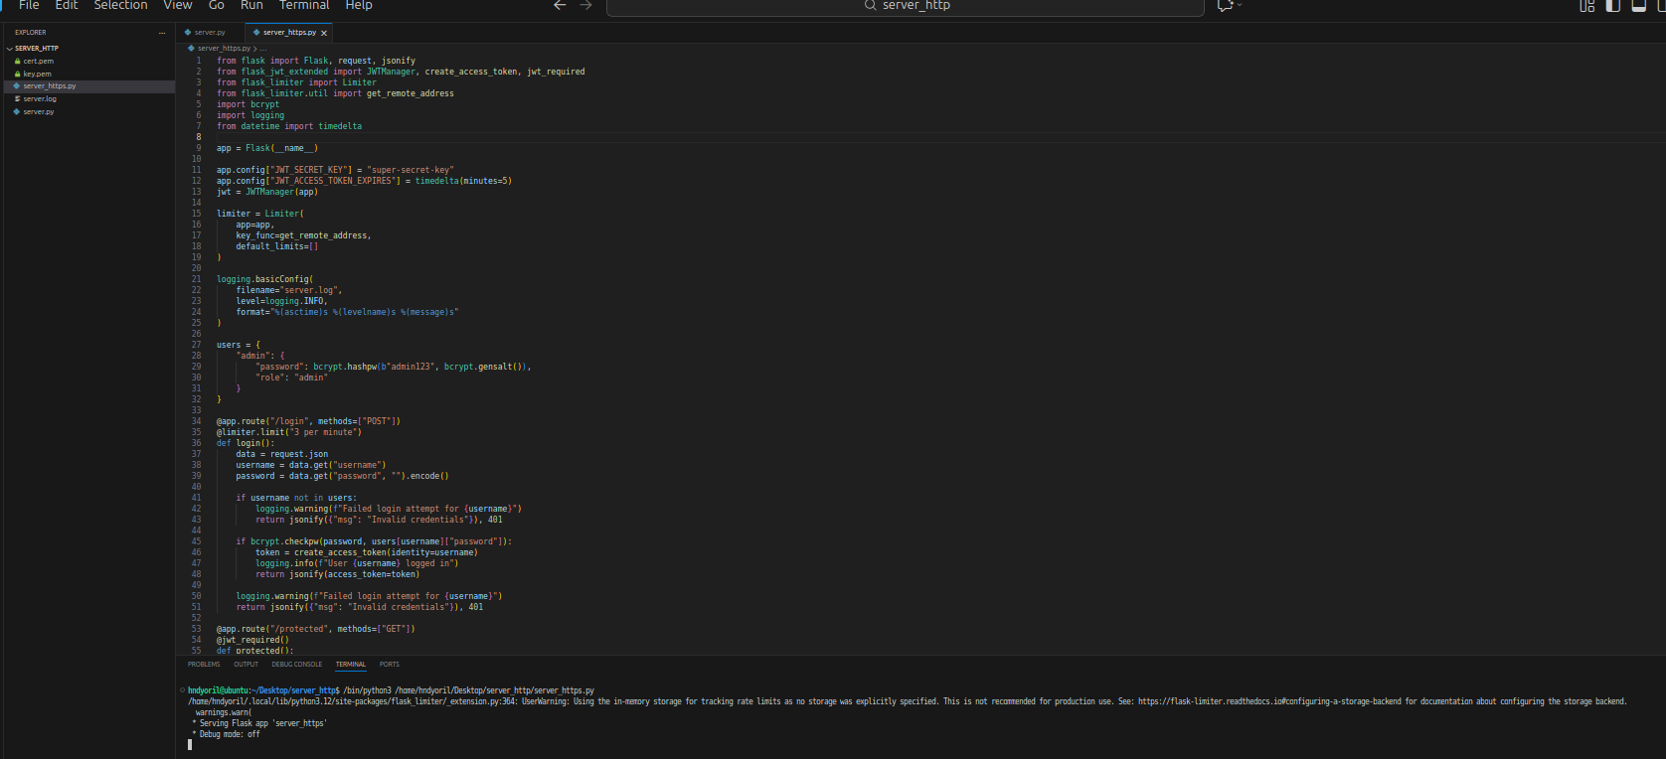

Зашифрований трафік між клієнтом і сервером.
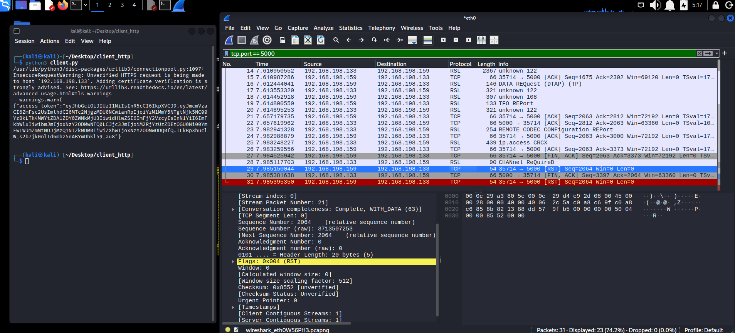

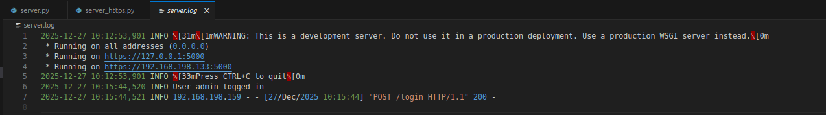

Перевірка захисту від brute force
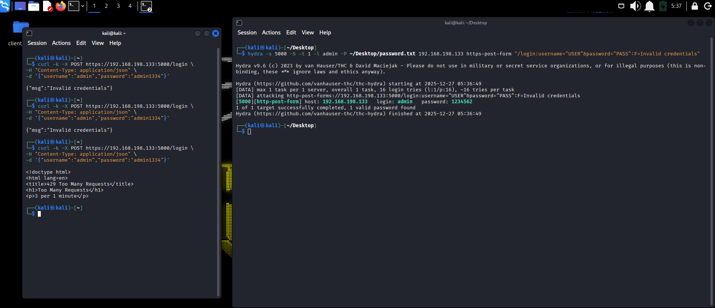

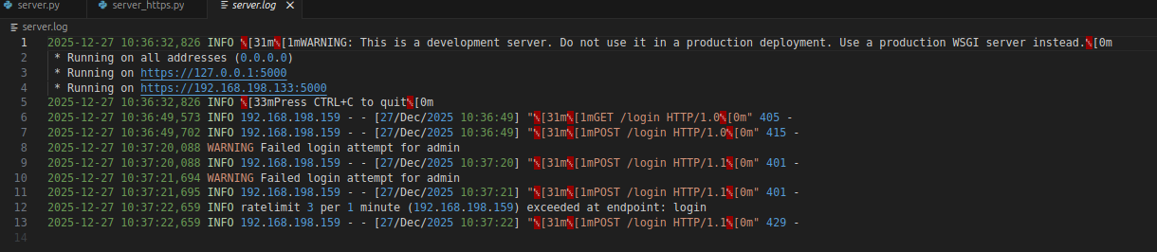

Перевірка JWT

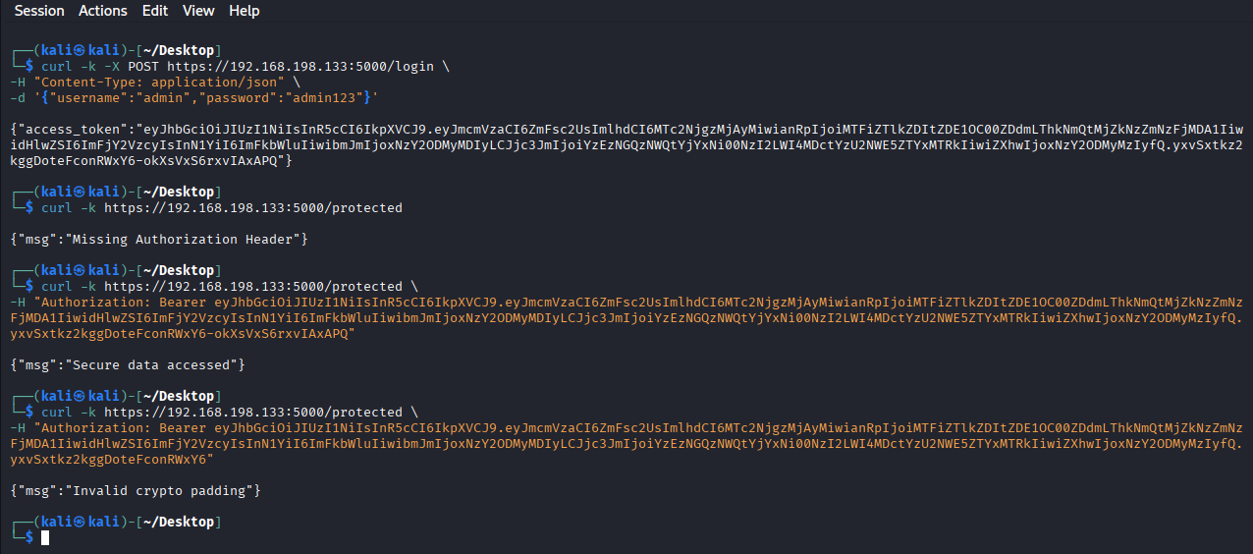

У ході роботи було перевірено захист сервера від атак типу brute‑force шляхом обмеження кількості запитів на автентифікацію. Після декількох невдалих спроб входу сервер автоматично блокує подальші запити та повертає код 429 Too Many Requests, що унеможливлює перебір паролів автоматизованими засобами. Це підтверджує ефективність реалізованого механізму лімітування та фіксації підозрілої активності. Також було перевірено механізм керування сесіями на основі JWT. Доступ до захищених ресурсів можливий лише за наявності валідного токена, виданого після успішної автентифікації. Запити без токена, з невалідним або простроченим токеном коректно відхиляються сервером, що гарантує неможливість обходу контролю доступу та підтверджує надійність використаного підходу до автентифікації.

